муниципальное бюджетное образовательное учреждение
«Средняя общеобразовательная школа № 6
с углубленным изучением предметов
художественно-эстетического цикла»

Тема: «Бисеринка + бисеринка = волшебство»

Выполнила:
ученица 1 класса «Б»
МБОУ СОШ №6
Свердловского района
г. Красноярск
ЕмелинаАнастасия

Руководитель:
учитель начальных классов
МБОУ СОШ №6
Устюгова Елена Борисовна

Направление: Наше творчество

Красноярск - 2014

Тема проекта: «Бисеринка + бисеринка = волшебство»
Актуальность
Знакомится с бисероплетением я начала еще в детском саду, когда делала подарок на восьмое марта для мамы. Мне это так понравилось, что я захотела изучить разные способы плетения и выполнить разные поделки. Во время плетения развиваются пальцы, и становится красивым почерк; тренируется усидчивость: я могу очень долго плести поделку и, таким образом, провожу свое свободное время. Еще очень много приходится считать бисеринок, складывать их – и это мне помогает в изучении математики.
Проблема
Дарить открытки мне стало уже не интересно, что-то купить я сама еще не могу. А поделки из бисера это что-то необычное и оригинальное и всегда хороший подарок на праздник.
Бисероплетение – вид декоративно-прикладного искусства, рукоделия. Сам бисер и многие виды бусин, многие приёмы работы с ним стали известны в Древнем Египте. В России, особенно на севере, в качестве бусин использовали кусочки перламутра и речной жемчуг, который в больших количествах добывали в реках. Ими украшали одежду, головные уборы. Сегодня бисероплетением начали увлекаться многие. Это опять стало модно. Бисером вышивают одежду, модницы носят украшения из бисера: сережки, браслеты, кулоны, броши, бусы. Изделиями из бисера украшают интерьер квартир, кладут как талисманы в машину.
Цель исследования.
Так как моей целью было изготовление подарков, то мне надо было выбрать для каждого свой подарок. Я начала рассматривать разные поделки из бисера, и поняла, что все они выполнены по-разному. Поэтому следующим шагом было изучение разных приемов бисероплетения.
Мной были освоены следующие приемы:
- Простое низание. Часто применяется для изготовления простых бус или браслетов.
- Плетение навстречу. Это основной прием, который применяется для изготовления игрушек, широких браслетов, круглых цепочек.
- Параллельное низание (техника параллельного плетения). Без знания данной техники невозможно сделать брелоки, игрушки – украшения, кулоны. 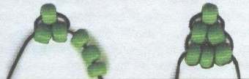
- Низание петлями мне пригодилось для плетения елочки, розочки.
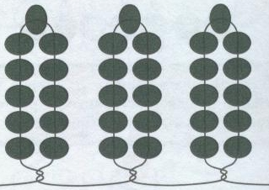
- Круговое, или французское, плетение. С помощью данного вида плетения выполнятся плоские листочки и лепесточки на цветах.
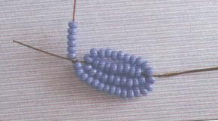
- Плетение крестом используют, чтобы сплести плотное полотно из бисера.
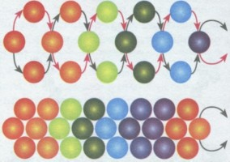
- Плотное низание техникой "кирпичный стежок». В данной технике выполняются очень модные сейчас воротнички.
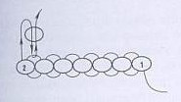
Изучив разнообразные техники плетения, я приступила к изготовлению поделок. Для выполнения каждого необходимо было понять способ плетения и выбрать бисер, так как он разный. Например, для изготовления елочки нужен неровный бисер, и тогда она выглядит как настоящая; а для браслетов нужны круглые бусины; кулоны, розочки красиво смотрятся только тогда, кода бисер ровный, мелкий и переливающийся. Для каждой поделки нужен и разный материал для крепления – это может быть леска, чтобы изделие было мягким, а если надо, чтобы оно было неподвижным, то нужна проволока, которая так же может разной по толщине.
Когда было собрано все, я приступила к изготовлению поделок. И вот что у меня получилось (Прил.1-3):
- Дерево, ангелочек (рис.1) и розочка – талисман в машину для мамы
- Новогодняя елочка и божья коровка «Удача» (Рис.2) для папы
- Для любимой сестренки Полины (Рис.3) – крокодил и павлин.
- Елочка и клумба с цветами (Рис.4) для Елены Борисовны
- Браслеты для себя (Рис. 5)
- На ярмарку поделок в школу – подвеска «Жучок», цветы Анютины глазки и бабочка (Рис.6)

Чего я ожидала от своей работы? Я хотела, чтобы мои подарки радовали всех, и мне хочется делать новые поделки и осваивать новые техники. А еще я хочу научить плести бисером своих подружек.

Приложение 1.

Дерево, ангелочек для мамы

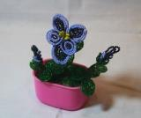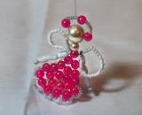
Рис.1

Новогодняя елочка и божья коровка «Удача» для папы

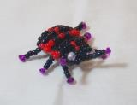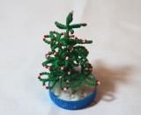

Рис. 2

Для любимой сестренки Полины – крокодил и павлин

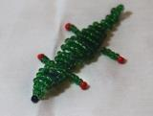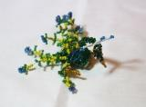

Рис. 3

Приложение 2.

Клумба с цветами для Елены Борисовны

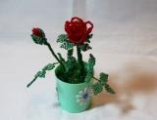

Рис. 4

Браслеты для себя.

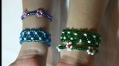

Рис. 5

Приложение 3

На ярмарку поделок в школу – подвеска «Жучок», цветы Анютины глазки и бабочка

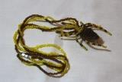

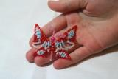
Рис. 6

